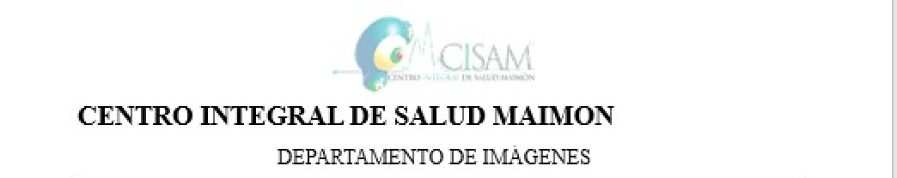

NOMBRE: GARE JACOB
FECHA: 6-8-2025
ESTUDIO: RX DE COLUMNA LUMBAR AP Y LATERAL

DESCRIPCIÓN:

Lordosis fisiológica de columna lumbar conservada.

Densidad ósea adecuada.

Espacios intervertebrales conservados.

Se observa disminución de la altura del muro anterior del cuerpo vertebral de L4 con pérdida de su arquitectura habitual.

No se aprecian defectos líticos, ni blásticos.

No se aprecia espondilolistesis, ni espondilólisis.

IMPRESIÓN DIAGNÓSTICA:
- Defecto óseo a nivel del muro anterior del cuerpo vertebral de L4, descartar fractura antigua.

